Eksploracja danych
Sprawozdanie nr 1 z ćwiczeń laboratoryjnych

Gabriela Leśniak
Mikołaj Marchewa
Łukasz Radzik

Wydział Fizyki i Informatyki Stosowanej
Akademia Górniczo-Hutnicza im. Stanisława Staszica w Krakowie
13 listopad 2022

Laboratorium 1
Celem pierwszych zajęć laboratoryjnych było zapoznanie się z analizą i manipulacją rozkładu normalnego.
Zadanie 1
Ćwiczenia rozpoczęto od wygenerowania wykresu rozkładu normalnego Gaussa przy użyciu języka Python w wersji 3.7, biblioteki numerycznej numpy oraz biblioteki matplotlib (rysowanie wykresów):
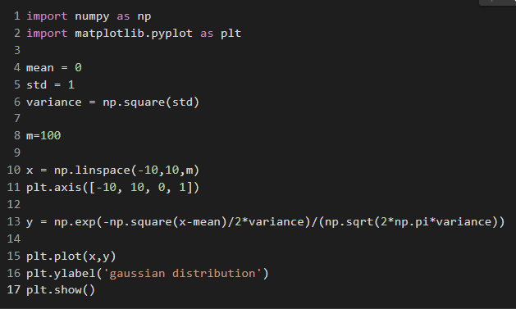
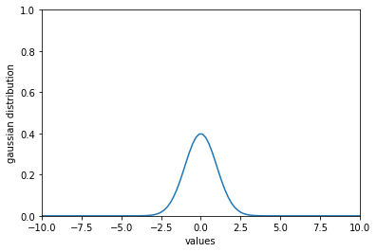
Rys. 1: Wykres rozkładu normalnego Gaussa.
Zadanie 2
W kolejnym kroku na podstawie wygenerowanych próbek o różnej liczności (10, 20, 50, 100, 200, 500, 1000, 10000) z rozkładu normalnego oraz przy zadanych wartościach μ i σ (kolejno 0, 1), a także ustalonym stałym ziarnie losowym 123, wyrysowano kolejne histogramy:
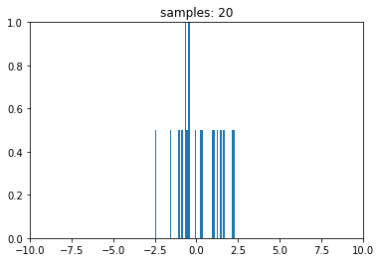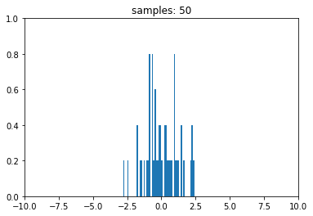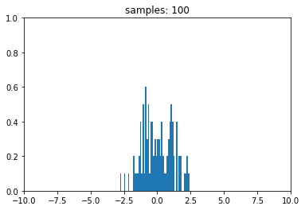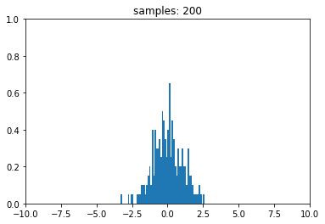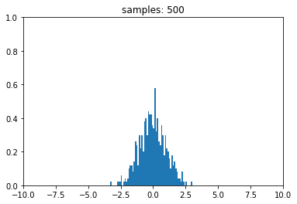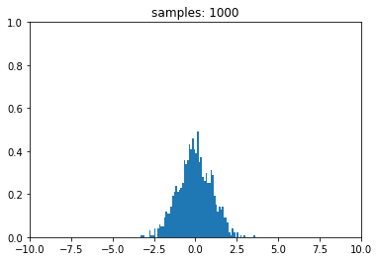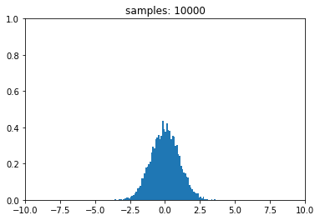
Rys. 2: Losowe próbki z rozkładu normalnego o różnej liczności.
Wraz z coraz większą ilością próbek na histogramie dostrzeżono coraz lepsze dopasowanie wyników do rozkładu Gaussa. Zgodnie z oczekiwaniami najliczniejsze wartości znajdują się w punkcie 0 oraz wartości nie przekraczają progu 0,5.
Zadanie 3
W tym zadaniu zamiast rozkładu N(0,1) użyto rozkładu N(2,1) i wyrysowano wykres.
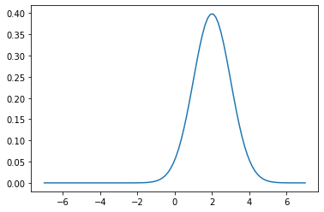
Rys. 3: Wykres rozkładu normalnego N(2,1).
Skutkiem takiego działania jest przesunięcie wierzchołka wykresu o dwa punkty w stronę dodatniej osi X.
Zadanie 4
W tej części nie ograniczono się się do pojedynczej wartości x_{i} , lecz użyto całej tablicy. Na początku spróbowaliśmy z m=10 (liczność) i tablicą: [-3, -2, -1, 0, 1, 2, 3, 4, 5, 6], a następnie uzyskano poniższy wykres.
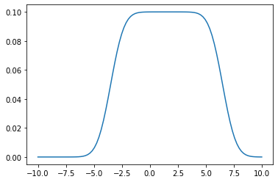
Rys. 4: Wykres rozkładu normalnego dla zadanej tablicy próbek.

Następnie zamiast pierwszej wartości -3, zastosowaliśmy -7
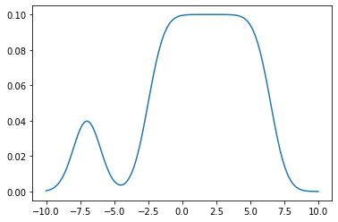
Rys.5. Wykres rozkładu normalnego dla zadanej tablicy próbek oraz przesuniętej wartości -3 na -7.
Można zauważyć, że w tej sytuacji mamy dodatkowy wierzchołek w okolicach wartości -7, co zgodziło się z oczekiwaniami.
Zadanie 5
Następnie za tablicę x_{i} wzięto wartości z przykładowych próbek z rozkładu normalnego. Próbowaliśmy dopasować wartość h, tak aby wierzchołków nie było zbyt wiele ani zbyt mało. Dzięki temu można trafniej analizować rezultat. Niestety poprawny dobór wartości h nie jest trywialnym zadaniem. Można bazować na intuicji lub metodzie prób i błędów. Jednakże z pomocą przychodzi nam książka pt. “estymatory jądrowe w analizie systemowej” autorstwa prof. dr hab. inż. Piotra Kulczyckiego, w której to Autor daje nam przepis na wyliczenie możliwie optymalnej wartości h. Po napisaniu szeregu metod pozwalających obliczyć wartość h, dla tego przykładu, dla m=100 otrzymaliśmy wartość h=0.43.

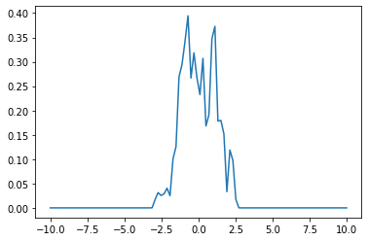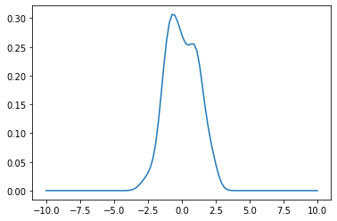
Rys.6. Porównanie wykresów w zależności od metody dobierania h.
Wykres górny: wartość h=0.1 - wartość dobrana manualnie.
Wykres dolny: h=0.4337757099876495 - wartość dobrana dzięki algorytmowi na wartość parametru wygładzania, metodą podstawień 2-go rzędu.

Zadanie 6
Ostatnim zadaniem było wykonanie wygładzenia wykresu dla danych będących sumą wyników losowań z dwóch rozkładów.standardowych przesuniętych. 60% zbioru pochodziła z rozkładu (-3,1) oraz 40% z rozkładu (-2,1).
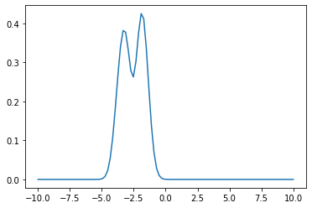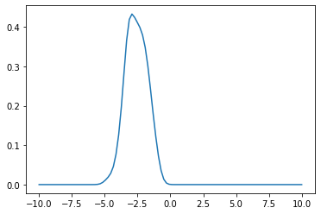
Rys.7. Porównanie wykresów w zależności od liczności zbioru m.
Wykres górny: wartość m=10.
Wykres dolny: m=100.

